Příloha č. 2 – „Volný pohyb psů“ k Obecně závazné vyhlášce obce Lipník, kterou se stanovují pravidla pro pohyb psů na veřejném prostranství v obci Lipník a vymezují prostory pro volné pobíhání psů
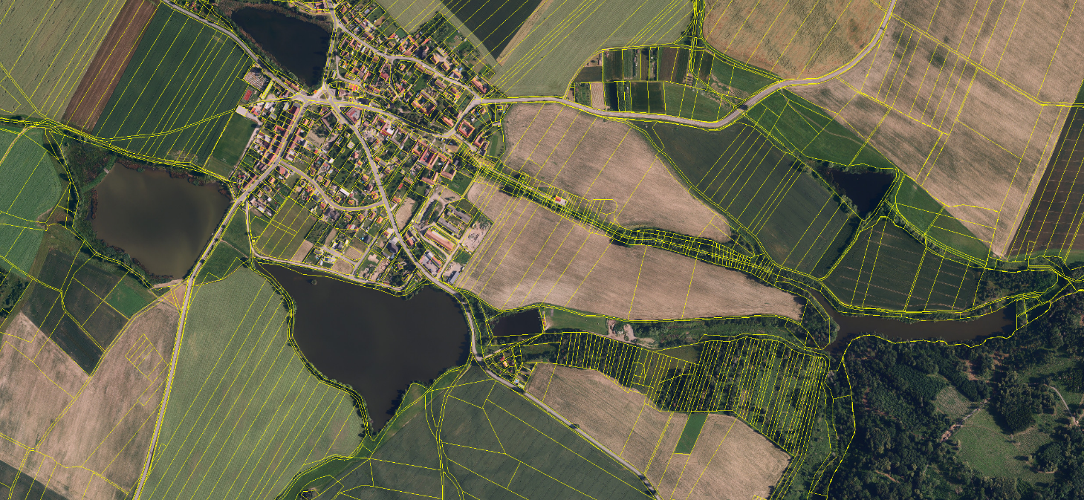
Vyznačené parcely:
678/2 … Havránek (s výjímkou hasičského hřiště -oranžově šrafované)
204/5 … Louka k rybníku Ševčík
398 a 545/3 a 697/3 a 706/1 a 407 Travnatá plocha u rybníka Okrouhlík

